微信公众号技术文档

1、项目使用技术

* 1. 使用Vue + mint-ui 进行页面布局
  2. 使用 axios 进行数据交互

2、文件介绍

* 1. router.js -- 路由文件 -- 对应URL地址
  2. vue文件 -- 具体页面文件 -- 对应html文件
  3. main.js -- 总体架构文件，在这个文件中做总体配置
  4. package.json -- 依赖包，存放的是项目所依赖的包
  5. config，build 目录 -- 存放的是一些配置文件（不需要进行修改）
  6. dist目录 -- 存放的是打包后的文件 （直接放在服务器上如：ngix）

3、操作方法

* 1. Vue文件中 template 中的是html代码，可直接操作
  2. Script中的是对应的js代码，负责逻辑或交互处理
  3. Style中的是样式文件（安装了less插件，可用less预处理）

4、项目使用到得命令

* 1. 依赖nodejs环境，首先需要安装nodejs（百度可进行下载安装以及配置node环境）
  2. 安装好了以后查看版本即可
     1. Node -v 查看node版本号
     2. Npm -v 查看npm 版本号

c)安装依赖包，使用npm install 命令进行安装。安装完成以后，会新增加一个node_modules文件夹（如下图所示）

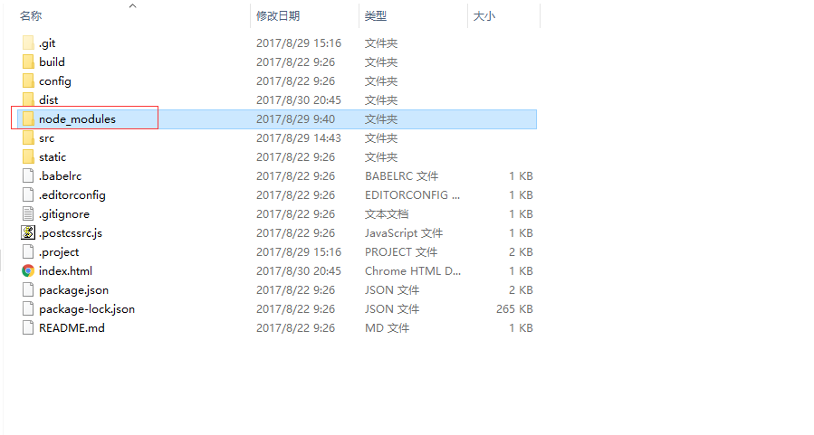

d) 项目运行

npm run dev 本地打开环境

e) 项目打包

npm run build 进行打包，生成dist目录